(Aufgabenstellung mündlich oder schriftlich)

Nehmen Sie verschiedene Geräte (Smartphone, Tablet) und machen Sie damit Fotos:

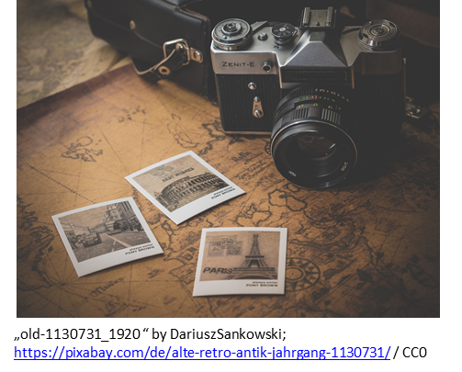

Finden Sie zwei Apps:

Wie können Sie ein Foto machen?
Wie können Sie ein Selfie machen?
Wie können Sie die Fotos löschen?

